编号：0244-2019-2021
不符合项报告
企业名称： 江西铜业股份有限公司 不符合报告编号：03
企业下属部门: 贵溪冶炼厂 陪同人员:李颖立
不符合事实描述：
在选矿车间现场审核时发现，编号为150258的电热恒温干燥箱没有纳入测量设备台账管理。

不符合认证审核准则条款号： GB/T19022-2003中6.3.1的要求
不符合程度：主要不符合____；次要不符合√ ；
审核员(签名)_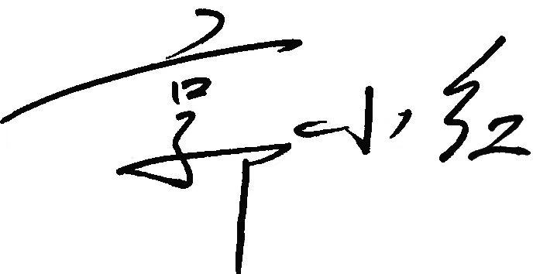_____ 陪同人员(签名)_________
企业部门代表（签名）_________
日期:2021年1月22日
纠正措施:

企业部门代表签名: 审核员签名:
纠正措施完成情况:

审核组代表签名: 日期:
可另附页

